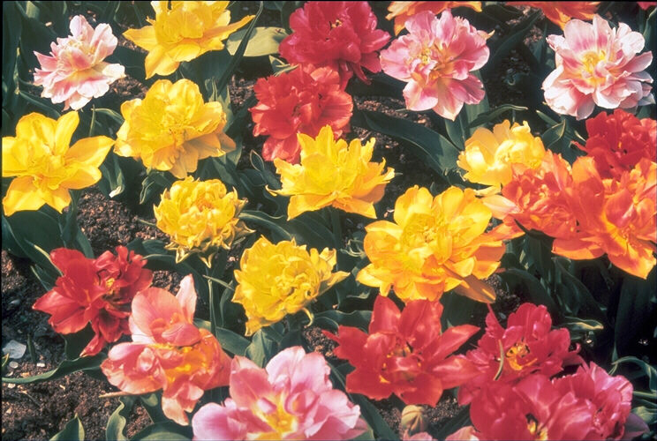 **Клевер (2 * 107)**

** Клевер (2 * 108)**

**Мыши**

**(75)**

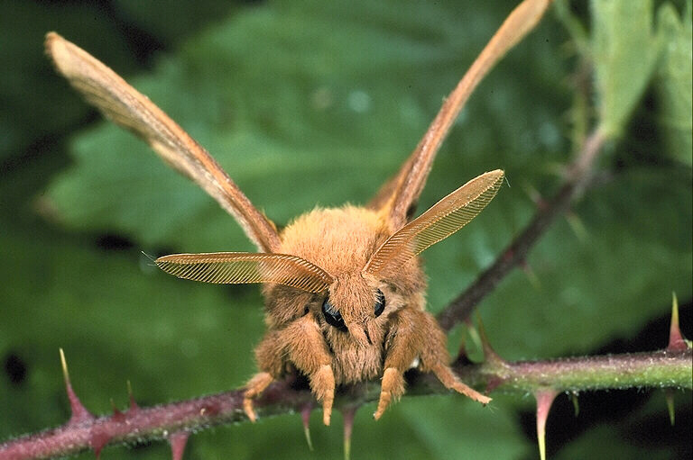 **Шмели (950)**

**Кошки (1)**

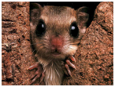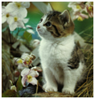

Рисунок 2. Пирамида чисел Ч.Элтона

Рисунок 1.

**Трофическая цепь**

**(цепь питания)**

** Клевер (2 * 107)**

** Клевер (1,49*107кал)**

**Мыши**

**(8,3*103кал)**

**Шмели**

**(1,19*106кал)**

**Кошки (1,2*102кал)**

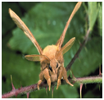

Рисунок 4. Пирамида энергии

** Клевер (2 * 107)**

** Клевер (8211 кг)**

**Мыши**

**(11,2кг)**

**Шмели**

**(135 кг)**

**Кошки (3кг)**



Рисунок 3. Пирамида биомассы